**ΠΡΟΣΚΛΗΣΗ**

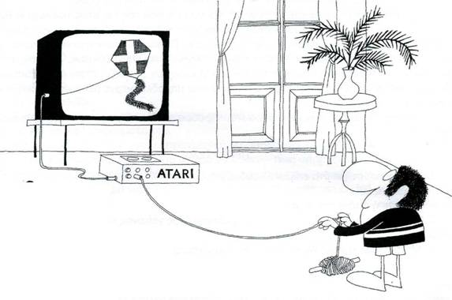

Το 65ο Δημοτικό Σχολείο Αθηνών σας καλεί

την Πέμπτη 9 Ιουνίου 2016, στις 18:30

στην αίθουσα εκδηλώσεων του σχολείου στη βραδιά θεάτρου που

οργανώνει. Τα παιδιά της Ε2 τάξης θα σας παρουσιάσουν το έργο του

Τζιάννι Ροντάρι «Περιπέτεια με την τηλεόραση»

και τα παιδιά της Στ τάξης την κωμωδία, στα Αγγλικά, του

Ουίλιαμ Σαίξπηρ «Όνειρο Θερινής Νυκτός».

Η δασκάλα της Ε2 τάξης Η δασκάλα των Αγγλικών

Ελένη Μπαλτά Νικολέττα Πουρναρά

